С 2026 года изменятся правила составления ИНН
Обращаем внимание на Приказ ФНС России от 26.06.2025 N ЕД-7-14/559@.

 | ИЗ ДОКУМЕНТОВ ВЫ УЗНАЕТЕ  С 01.01.2026 начнет действовать новый порядок присвоения, применения и изменения ИНН. ФНС скорректировала структуру номера. Первые четыре знака для физических лиц и российских юрлиц будут определять так:  - первые два знака – код управления ФНС по субъекту РФ, в котором присвоен номер;  - вторые два знака – индекс, которые определяют налоговики.  Сейчас первые четыре знака обозначают код инспекции, присвоившей ИНН.  Отметим, что общее число знаков в ИНН останется прежним (10 для юрлиц и 12 для физлиц).
 | КАК НАЙТИ ДОКУМЕНТЫ В КОНСУЛЬТАНТПЛЮС  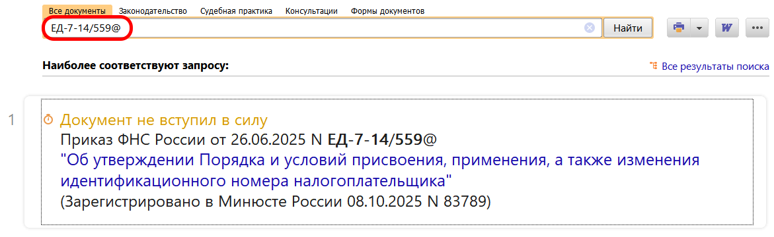
 | ДОПОЛНИТЕЛЬНАЯ ИНФОРМАЦИЯ  Об особенностях постановки юридического лица на учет можно узнать из Готового решения: Как поставить на учет в налоговом органе российскую организацию (КонсультантПлюс, 2025).
 | 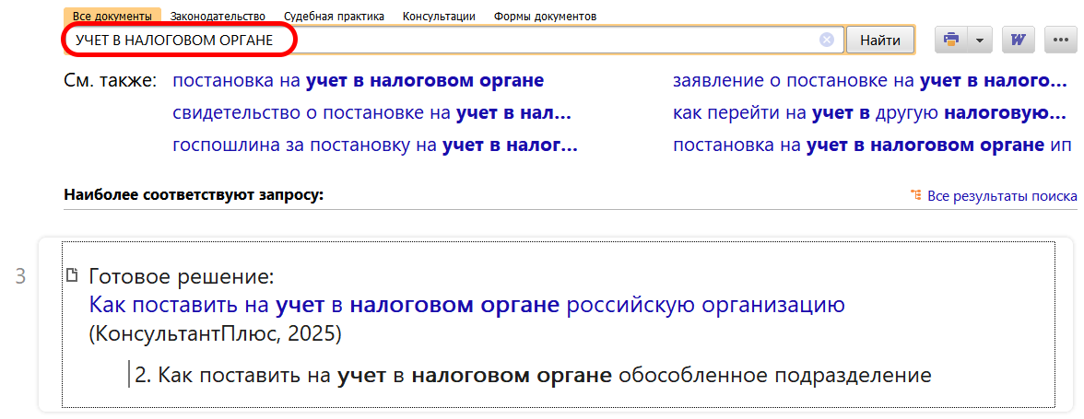
1

